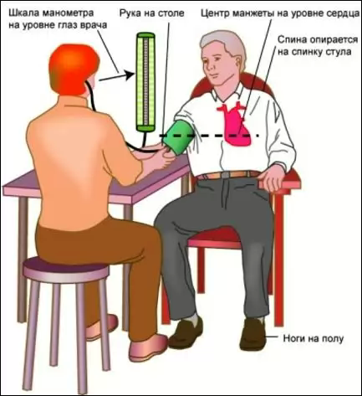

Министерство здравоохранения Республики Беларусь

Артериальное давление:
знать и уметь измерять обязан каждый

(Памятка для населения)



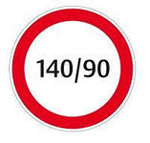
Чувствовать себя хорошо и быть здоровым не одно и то же. Одним из важнейших показателей здоровья человека является уровень артериального давления (АД). Повышенное АД не всегда ощущается человеком, поэтому, начало гипертонической болезни зачастую пропускается. Чтобы не допустить этого каждый человек должен уметь измерять АД и делать это регулярно.
Рекомендации по измерению артериального давления:
- Проводите измерение, сидя в удобной позе, опираясь на спинку кресла в теплом помещении; рука на столе, ноги не скрещены.
- Измерение артериального давления возможно проводить лежа и стоя, но рука, на которой проводится измерение, должна быть на уровне сердца. Мышцы руки – расслаблены.
- Одежда не должна сдавливать руку.
- Перед измерением артериального давления следует проверить пульс на лучевой артерии, чтобы он не был изменён.
- Манжета тонометра накладывается на плечо на уровне сердца, нижний край ее должен быть на 2 см выше локтевого сгиба.
- Исключите употребление кофе и крепкого чая в течение одного часа перед измерением артериального давления.
- Не курите в течение 30 минут до измерения артериального давления.
- Артериальное давление измеряется в спокойном состоянии после 5-минутного отдыха. В случае, если процедуре измерения предшествовали физические или эмоциональные нагрузки, увеличьте период отдыха перед измерением до 15 минут.
- Во время измерения артериального давления нельзя разговаривать или двигаться.

- Размер манжеты должен соответствовать размеру руки: резиновая раздуваемая часть манжеты должна охватывать не менее 80% окружности руки; для взрослых лиц применяется манжета шириной 12–13 см и длиной 30–35 см (средний размер).
- При использовании несоответствующей по размеру манжеты цифры артериального давления или завышаются (если манжета мала), или занижаются (если манжета велика).
Запомните:
- Для получения точных данных об уровне артериального давления следует выполнить не менее двух измерений. Интервал между измерениями должен быть не менее 1 минуты.
- Если два показания тонометра различаются более чем на 5 мм рт. ст., необходимо измерить давления еще раз.
- За конечное значение принимается среднее из двух последних измерений.
Автоматический тонометр:
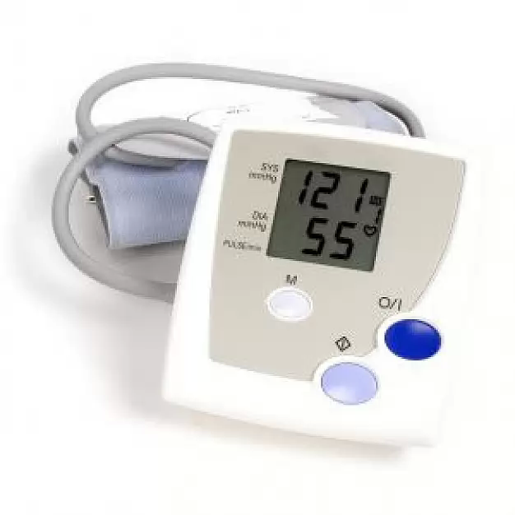
При соблюдении перечисленных рекомендаций, измерить АД можно с помощью автоматического тонометра. Для этого необходимо надеть манжету на руку, на которой вы хотите измерить АД, и нажать кнопку на приборе. Все остальное автоматический тонометр сделает сам. После измерения АД и пульса результаты измерения будут показаны на дисплее.

